Circuit voiture
Découverte de Scratch.

vincent.huvelle@ac-grenoble.fr - 2015-2016

Précisions sur le TP
_ Ce TP permet de "découvrir" le code et Scratch en créant un jeu de circuit voiture.
_ Il est accessible aux niveaux 5-4-3 du collège.
_ La séance a été scindée en plusieurs sous-séances " groupables " suivant les niveaux.
_ Il y a quelques petites différences de scripts entre le document professeur et les documents élèves.
_ La fiche élève N°5 consiste à insérer un chronomètre qui défile. Cela permet également d’utiliser un type de bloc supplémentaire (répéter jusque).

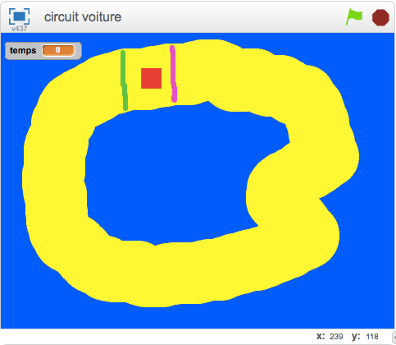

Le but de cette séance Scratch est multiple :

- Prise en main de l’interface Scratch,
- découverte des premiers concepts de programmation,
- motiver les élèves pour coder.

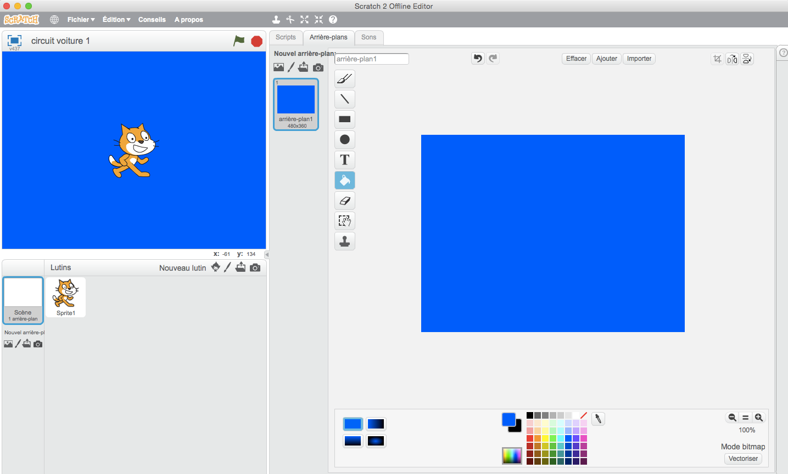
Fiche 1 : Création d’un fond de couleur sur l’arrière-plan

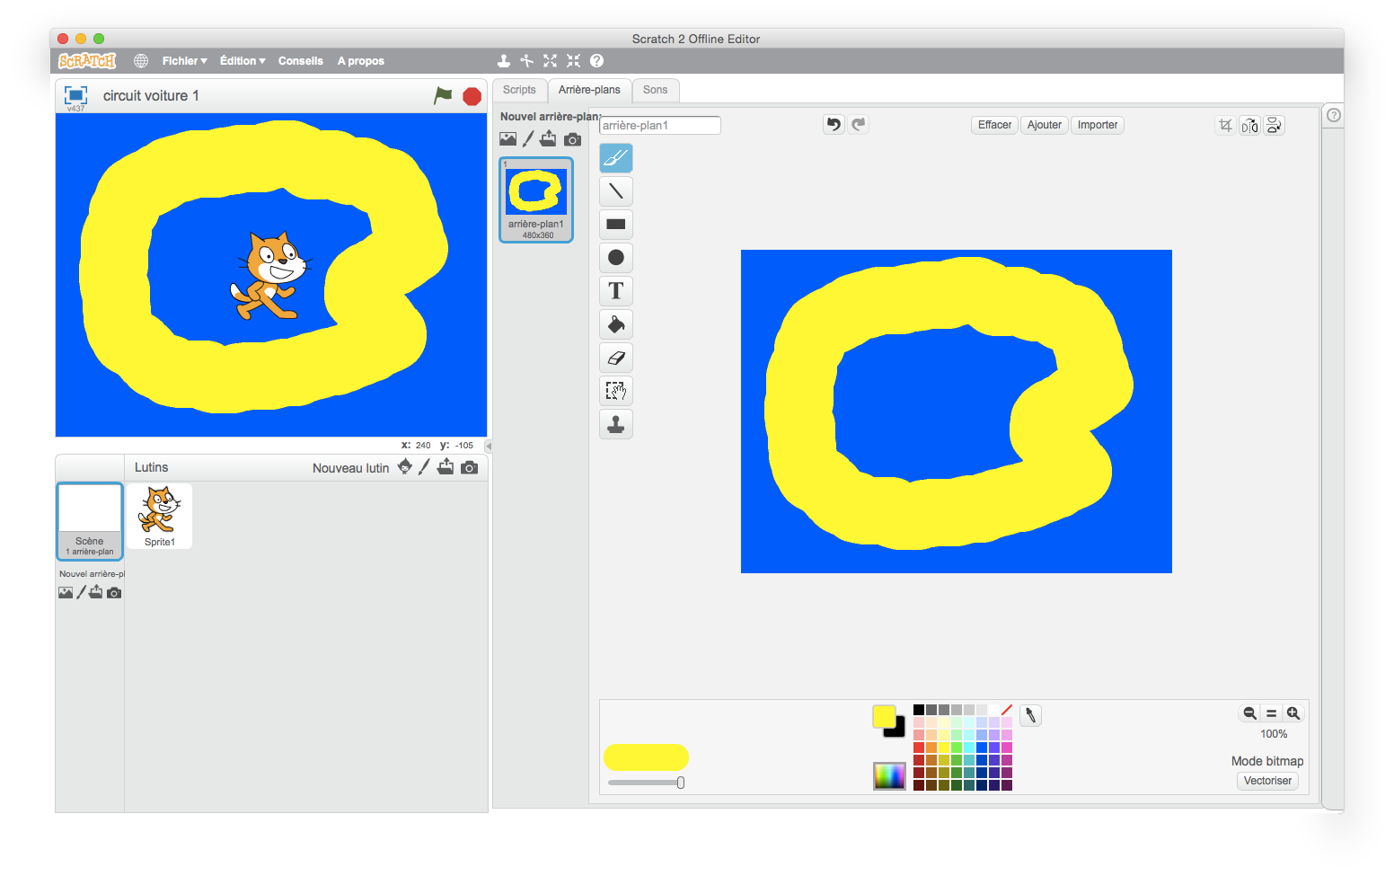
Puis Création du parcours sur le même arrière-plan

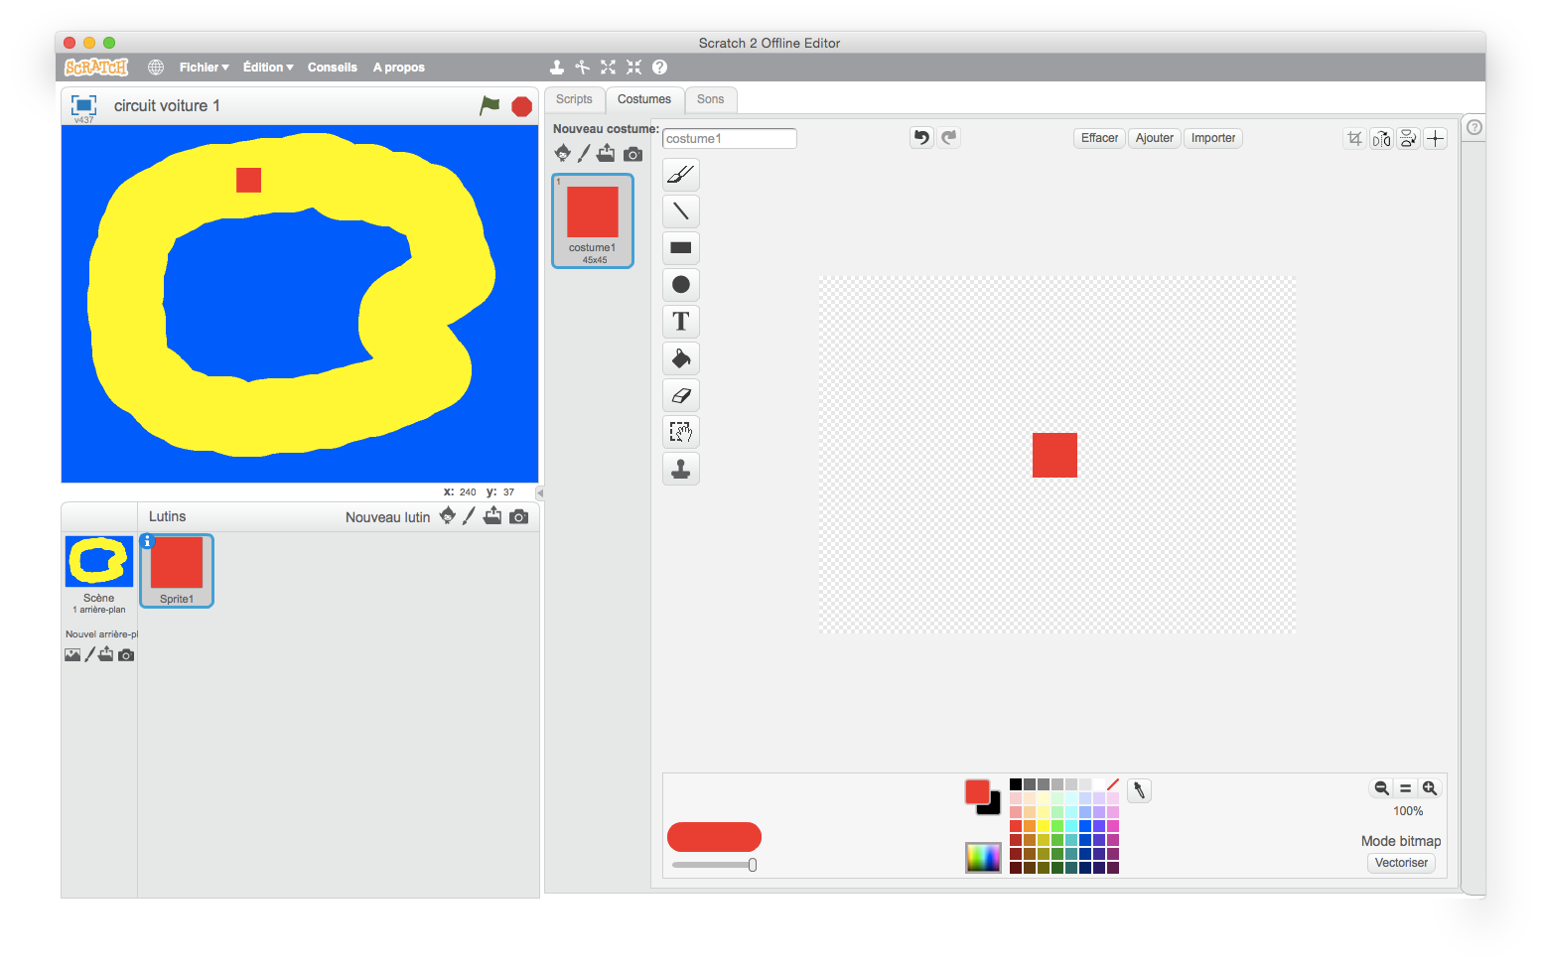
Fiche 2 : Création du lutin Voiture

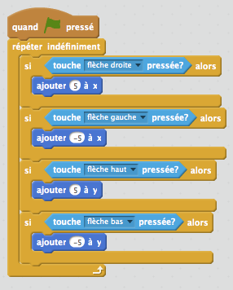
Fiche 3 : Création du script déplacement de la voiture

Un peu d’explication…

Voici le repérage de la fenêtre d’exécution :
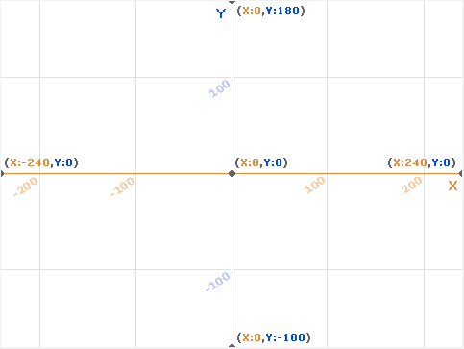

Chaque lutin est donc repéré grâce à ses coordonnées dans ce repère.
C’est pourquoi ajouter 5 à x (x ← x + 5) revient à déplacer le lutin de 5 pixels vers la droite.

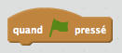
Les blocs utilisés :

Cliquer sur le drapeau vert permet de commencer l’exécution du programme.
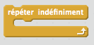
Voici un bloc vraiment important : il permet, entre autre, de tester des conditions pendant toute l’exécution du programme.

Remarque : la forme et les couleurs des blocs ont leur importance. On repère les encoches et la flèche du répéter indéfiniment.
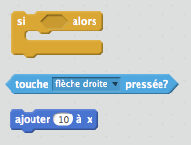
On a ici une condition (forme hexagonale) et une conclusion (forme rectangulaire) ainsi qu’un bloc permettant d’associer les 2.
Lorsque la condition est réalisée (touche flèche droite pressée alors on exécute la condition ajouter 10 à x).

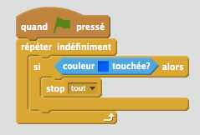
Fiche 4 : Création du script qui empêche la voiture de quitter le circuit.

On utilise la couleur du fond de l’arrière-plan et le bloc stop tout qui permet d’arrêter le script.

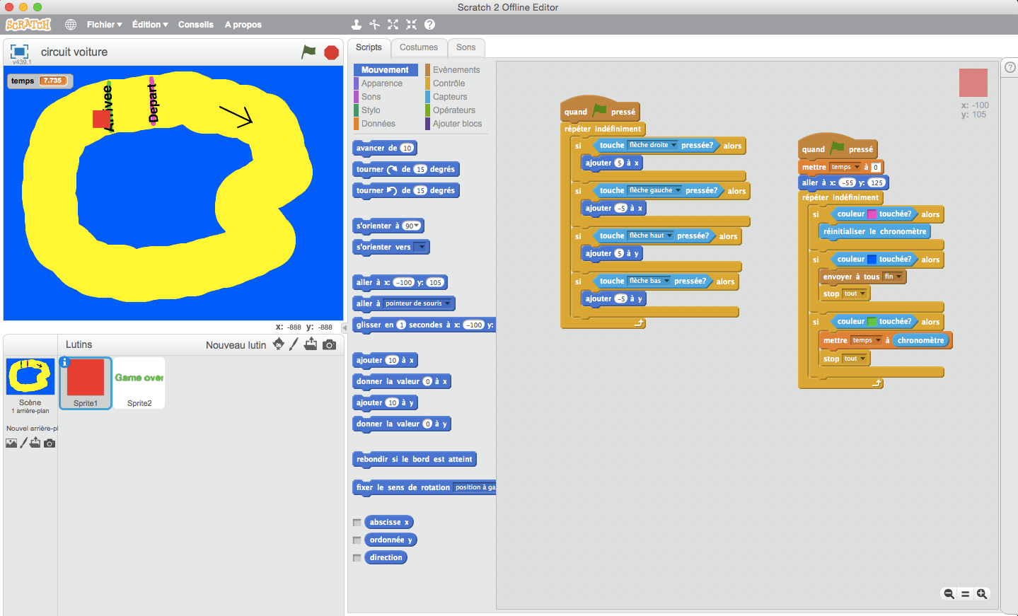
Fiche 5 : Départ, arrivée et chronomètre.

- Pour le départ et l’arrivée, j’ai choisi de rajouter sur l’arrière-plan deux traits de couleurs différentes.
- Pour positionner la voiture au départ, il suffit d’utiliser le bloc aller à coordonnées.
- Pour le chronomètre, il faut utiliser la variable chronomètre du menu capteur.

Quoi, des variables ?…

- On reste zen, tout va bien. Des variables, c’est indispensable ! Ce sont des petites boîtes qui contiennent une information. Information qui peut être un nombre, mais aussi un mot et même un tableau (on parlera alors de liste dans la suite des aventures).

- Lorsque la voiture va passer la ligne de d’arrivée, on va mettre dans la variable temps la valeur du chronomètre (qu’on aura réinitialisé quand la voiture va passer la ligne de départ.)

Poursuivre le programme…
Les élèves peuvent poursuivre à l’infini le programme. Quelques idées :
- Créer plusieurs niveaux en utilisant les costumes de l’arrière-plan,
- créer plusieurs voitures pour jouer à plusieurs,
- créer des objets à attraper pour avoir des bonus,
- ….

Inspiré du projet The racing Game par wkelly42.
Une expérimentation en 5e avec une vidéo pour débuter : ici

